**4)**

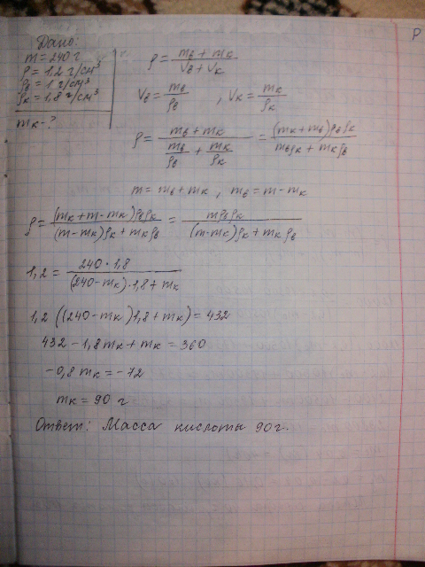

**5)**

Получается плотность железа 7,87 г/см3, а алюминия - 2, 70 г/см3.

1) 7,87-2,70=5, 17 (г) - разница масс одного кубического сантиметра железа и алюминия.

2) 12,75 / 5,17 = 2,46615 (см3) - объём деталей.

3) 2,46615 * 7,87 = 19,41 (г) - масса железной детали.

4)  2,46615 * 2,70 = 6,66 (г) - масса алюминевой детали.

**6)**

m1=2.92 кг

m2=1.13 кг

p1=7300 кг/ м куб

p2=11300 кг/ м куб

V1=m1/p1=2.92/7300=0.0004 м куб

V2=m2/p2=1.13/11300=0.0001 м куб

V3=V1+V2=0.0005 м куб

m3=m1+m2=4.05 кг

p3=m3/V3=8100 кг/м куб

Ответ: г (8100 кг/м куб)

**7)**

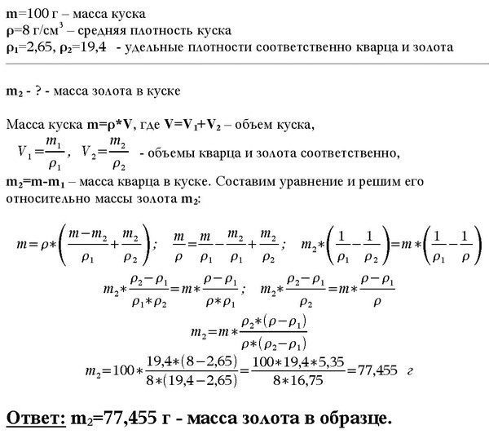

**8)**

Дано

pв=1г/см3

 pм=0,9 г/см3

V - объем сосуда

m1=25 г

m2=26 г

pт- ? ( плотность тела)

1) pв*V+m1=pв*(V-Vт)+pт*Vт

2) pм*V+m2=pм*(V-Vт)+pт*Vт

вычтем из уравнения 1) уравнение 2)

(pв-pм)*Vт=m2-m1

Vт=(m2-m1)/(pв-pм)=1/0,1=10 cм3

Из 1) уравнения m1+pв*Vт=pт*Vт

pт=(m1+pв*Vт)/Vт=(25+10)/10=3,5 г/см3

Ответ плотность сплава тела pт=3,5 г/см3